Technologie Informatyczne 1

Zadanie: Podstawy sieci i bezpieczeństwa w Internecie

Autor (imię, nazwisko, numer indeksu): Damian Dzikowicz [229729@edu.p.lodz.pl /](mailto:229729@edu.p.lodz.pl%20/) 232626@edu.p.lodz.pl

# Zasady zaliczania

Zadanie składa się z części oznaczonych jako (3), (4) oraz (5).

Zaliczenie danej części zadania wymaga wykonania czynności, udokumentowania wyników w niniejszym sprawozdaniu oraz poddaniu się weryfikacji kompetencji przez prowadzącego laboratorium (tzw. odpowiedź / dyskusja).

Zaliczenie zadania na daną ocenę (3, 4, 5) wymaga poprawnego zrealizowania wszystkich części oznaczonych daną oceną. W szczególności brak poprawnej realizacji wszystkich części oznaczonych (3) oznacza brak zaliczenia zadania i w konsekwencji brak zaliczenia laboratorium.

W przypadku realizacji części zadania oznaczonych (4) lub (5) uzyskana ocena może być obniżona decyzją prowadzącego laboratorium, ze względu na niepełną realizację, nieterminową realizację lub stwierdzone braki w kompetencjach autora.

# Część 1: Bezpieczne WWW

(3) Otwórz stronę logowania portalu Wikamp (kliknij trzymając wciśnięty klawisz CTRL): [https://ftims.edu.p.lodz.pl/login/index.php](http://skl.it.p.lodz.pl/~mak/ftims/login.html) i zaloguj się. Nie przechodź do dalszej treści zadania zanim się nie zalogujesz!

-

Bez obaw - Twoje konto jest bezpieczne. Porównaj URL otwartej strony z treścią odnośnika otwartego przed chwilą oraz z URL prawdziwej strony portalu Wikamp (tej na której właśnie czytasz zadanie). Czy widzisz różnicę? Dowiedz się co oznacza określenie phishing i do jakich celów ta technika jest wykorzystywana. Poniżej zamieść krótką wypowiedź na ten temat.

**Phishing** jest przebiegłą metodą oszustwa internetowego, za którego pośrednictwem przestępca podszywa się pod jakąś instytucję lub osobę. Działanie to ma na celu wyłudzenie osobistych danych, takich jak: numery kont bankowych i kart kredytowych, hasła do logowania oraz inne poufne informacje.

(3) W innej niż obecnie przeglądarce otwórz prawdziwą stronę logowania do portalu Wikamp (w przypadku niedostępności innej przeglądarki będzie trzeba wylogować się z portalu Wikamp). Zwróć uwagę na słowo https rozpoczynające URL tej strony. Dowiedz się co ono oznacza. Poniżej zamieść krótką wypowiedź na ten temat.

**HTTPS** - to zabezpieczona wersja protokołu http, którego zadaniem jest szyfrowanie przesyłanych informacji pomiędzy serwerem a klientem przy użyciu protokołu SSL / TLS. W rezultacie dzięki HTTPS poufne dane są zabezpieczone i trudniejsze do przechwycenia, odczytania i zmiany.

(3) Po lewej stronie URL powinien widnieć symbol kłódki - kliknij na nią. Znajdź komunikaty mówiące o tym, że tożsamość strony jest zweryfikowana/potwierdzona i kto jest potwierdzającym, poniżej wstaw zrzut ekranu zawierający te informacje. Dowiedz się co to jest certyfikat SSL/TLS i do czego służy oraz jakie instytucje wystawiają certyfikaty. Poniżej zamieść krótką wypowiedź na ten temat.

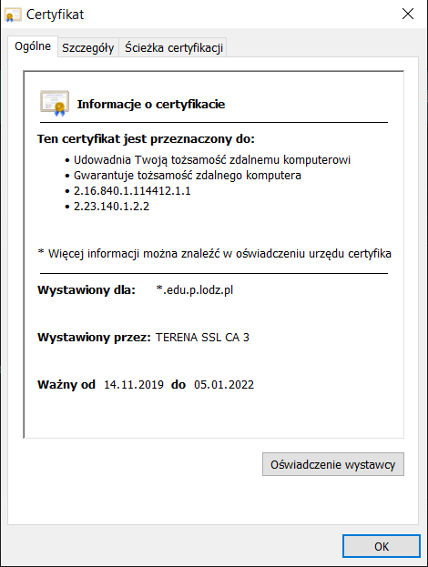

Protokół **SSL**/**TLS** gwarantuje bezpieczeństwo przez wykorzystanie technologii Infrastruktury Klucza Publicznego (PKI). W trakcie nawiązywania połączenia tworzony jest klucz symetryczny, który będzie wykorzystany do zabezpieczenia wymiany danych pomiędzy stronami w ramach utworzonej sesji.

(4) W podobny sposób sprawdź, czy wiarygodne są witryny: wybranego banku internetowego, wybranego portalu społecznościowego. W przypadku wybranej z nich wstaw zrzut ekranu z widocznymi informacjami jak w poprzednim punkcie.

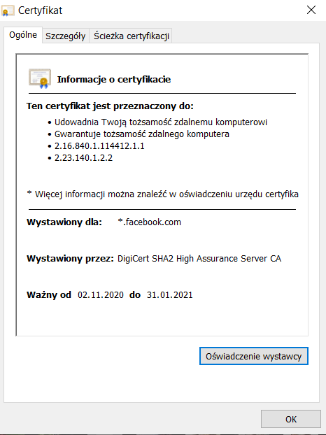

(4) Wróć do fałszywej strony logowania i dopisz https:// na początku jej URL. Przeczytaj uważnie komunikat przeglądarki i zorientuj się, z jakiej przyczyny certyfikat nie został uznany za wiarygodny. Czy bezpieczne jest podawanie swoich poufnych danych na takiej stronie? Poniżej zamieść krótką wypowiedź na oba tematy.

Niestety podanie swoich pufnych danych na takiej stronie jest o wiele bardziej niebezpieczne, niż na takiej, która potwierdzona jest certyfikatem. Może doprowadzić to do udostępnienia naszych danych innym użytkownikom czy też hackerom.

# Część 2: Mój system w sieci

(3) Uruchom wiersz poleceń (program *cmd*) i wydaj polecenie *ipconfig /all*. Zanotuj parametry, które uda Ci się odnaleźć: adres IPv4, maska podsieci, brama domyślna, serwer[y] DNS, serwer[y] DHCP. Jakie znaczenie mają poszczególne z tych pojęć? Porównaj te parametry z analogicznymi ustawieniami sąsiedniego stanowiska - które się różnią, a które są identyczne? Porównaj wartość maski podsieci z różnicami w adresach IPv4 w dwóch wybranych stanowiskach i wyciągnij wniosek co do interpretowania maski podsieci.

Są to dane, które wymieniają między sobą komputer, a serwer. Są one niezbędne do poprawnego otwierania stron internetowych w przeglądarce i w ogóle do możliwości łączenia się z Internetem .

(3) Użyj polecenia *ping* podając adres IPv4 innego komputera w pracowni, adres IPv4 bramy domyślnej, adres 8.8.8.8. Treść poleceń wraz z ich wynikami wklej poniżej. Do czego można wykorzystać polecenie *ping*?

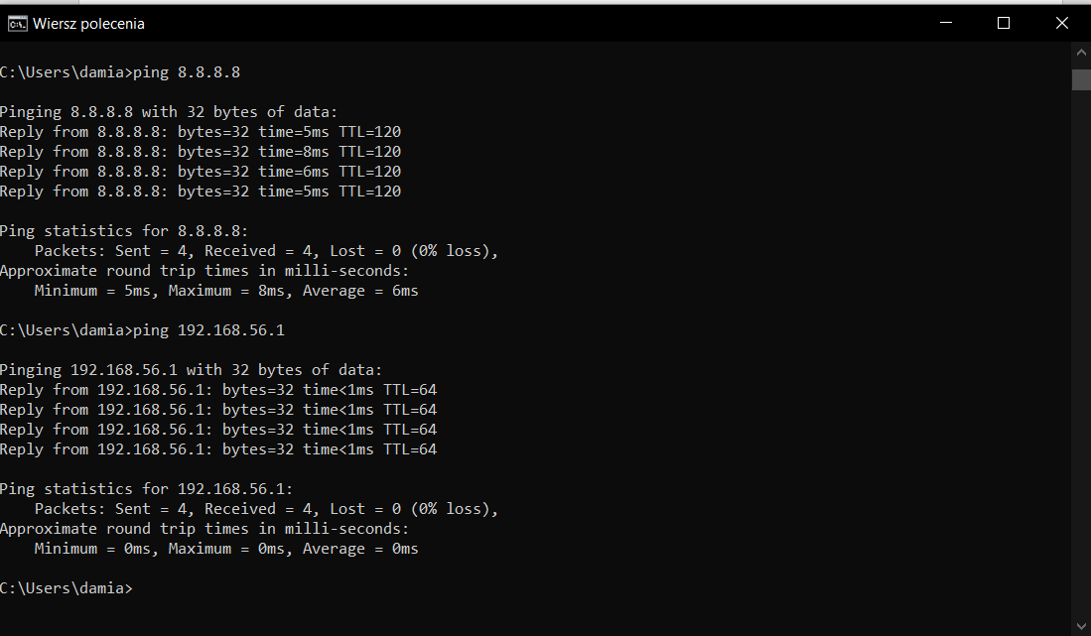 Polecenie ping pozwala dowiedzieć się, czy dany sprzęt sieciowy jest dostępny. Wyświetla również informacje na temat opóźnień ( czas potrzeby na wysłanie informacji do serwera oraz uzyskanie od niego informacji zwrotnej).

(3) Użyj polecenia *ping* podając *nazwę* wybranej witryny internetowej. Treść polecenia wraz z wynikiem wklej poniżej. Zwróć uwagę na udzielane odpowiedzi - podawany jest adres IPv4. Spróbuj użyć tego adresu jako witryny w przeglądarce. Który parametr jest rzeczywiście używany w komunikacji z witryną - nazwa czy adres? Poniżej zamieść krótką wypowiedź na ten temat.

Pinging facebook.pl [69.171.250.15] with 32 bytes of data:

Reply from 69.171.250.15: bytes=32 time=19ms TTL=55

Reply from 69.171.250.15: bytes=32 time=23ms TTL=55

Reply from 69.171.250.15: bytes=32 time=19ms TTL=55

Reply from 69.171.250.15: bytes=32 time=20ms TTL=55

Ping statistics for 69.171.250.15:

Packets: Sent = 4, Received = 4, Lost = 0 (0% loss),

Approximate round trip times in milli-seconds:

Minimum = 19ms, Maximum = 23ms, Average = 20ms

Po wpisaniu adresu do przeglądarki uruchomiła mi się strona Facebook, której adres IPv4 dotyczył. Z tego wynika że w rzeczywistości używany jest adres w komunikacji z witryną.

(4) Dowiedz się czym jest usługa DNS. Użyj polecenia *nslookup* podając jeszcze raz nazwę wybranej witryny. Treść polecenia wraz z wynikiem wklej poniżej. Czy umiesz zidentyfikować serwer DNS, który udzielił odpowiedzi? Porównaj jego adres z ustawieniami serwerów DNS zanotowanymi w pierwszym etapie. Poniżej zamieść krótką wypowiedź na ten temat.

**DNS** to protokół, którego główna funkcja polega na tłumaczeniu łatwych do zapamiętania przez człowieka nazw domen na zrozumiałe dla komputerów dane liczbowe. Serwer **DNS** wyszukuje adres IP danej strony na podstawie wpisu użytkownika zamieszczonego w polu adresu wyszukiwarki.

C:\Users\damia>nslookup facebook.pl

Server: router.asus.com

Address: 192.168.1.1

Non-authoritative answer:

Name: facebook.pl

Addresses: 2a03:2880:f0ff:e:face:b00c:0:2

69.171.250.15

(4) Znajdź i otwórz dowolną witrynę na której można odczytać swój adres IPv4. Czy podany adres jest taki sam jak adres zanotowany na etapie 1? Porównaj swój wynik z wynikami innych. Poniżej zamieść krótką wypowiedź na ten temat. Dowiedz się, czym są adresy (podsieci) prywatne i publiczne oraz co to jest NAT lub maskarada IPv4.

Nie, adresy różnią się od siebie**.** Posiadając publiczny adres IP, łączymy się za pomocą naszego operatora z danym serwisem bezpośrednio – dwukierunkowo. Takie połączenie umożliwia odtworzenie transmisji. Mając publiczne IP, przyznany numer jest przypisany na stałe, co powoduje, że wszystko, co zrobimy w sieci, jest przypisane bezpośrednio do naszego komputera.

(5) Otwórz także dowolną stronę oferującą [geo]lokalizację adresu IP i sprawdź, czy "twój" adres IPv4 można zlokalizować. Podobnie sprawdź za pomocą usługi whois kto jest zarządcą adresu. Poniżej zamieść krótką wypowiedź na ten temat.

Nie widać mojej lokalizacji lecz lokalizację mojego dostawcy Internetu. Strona internetowa wykazała, że mój adres IP pochodzi z United Station, a dokładniej Los Angeles. Co może wskazywać na to, że mój adres jest szyfrowany przez mojego dostawcę co chroni mnie przed innymi użytkownikami.

(5) Wydaj polecenie *ipconfig /release*. Treść polecenia wraz z wynikiem wklej poniżej. Powtórz badanie za pomocą polecenia *ping* adresu innego komputera w pracowni, zanotowanego wcześniej adresu IPv4 bramy domyślnej, adresu 8.8.8.8. Treść poleceń wraz z ich wynikami wklej poniżej. Jaki jest skutek wykonania tej czynności? Poniżej zamieść krótką wypowiedź na ten temat.

C:\Users\damia>ipconfig /release

Windows IP Configuration

No operation can be performed on Ethernet while it has its media disconnected.

No operation can be performed on Połączenie lokalne* 1 while it has its media disconnected.

No operation can be performed on Połączenie lokalne* 10 while it has its media disconnected.

Ethernet adapter Ethernet:

Media State . . . . . . . . . . . : Media disconnected

Connection-specific DNS Suffix . :

Ethernet adapter VirtualBox Host-Only Network:

Connection-specific DNS Suffix . :

Link-local IPv6 Address . . . . . : fe80::5ca:35c0:ede2:97e5%14

IPv4 Address. . . . . . . . . . . : 192.168.56.1

Subnet Mask . . . . . . . . . . . : 255.255.255.0

Default Gateway . . . . . . . . . :

Wireless LAN adapter Połączenie lokalne* 1:

Media State . . . . . . . . . . . : Media disconnected

Connection-specific DNS Suffix . :

Wireless LAN adapter Połączenie lokalne* 10:

Media State . . . . . . . . . . . : Media disconnected

Connection-specific DNS Suffix . :

Wireless LAN adapter Wi-Fi:

Connection-specific DNS Suffix . :

Link-local IPv6 Address . . . . . : fe80::ecd3:7b23:b08e:a54a%18

Default Gateway . . . . . . . . . : Miejsce na Twoją odpowiedź. Zachowaj oryginalne formatowanie tej sekcji.

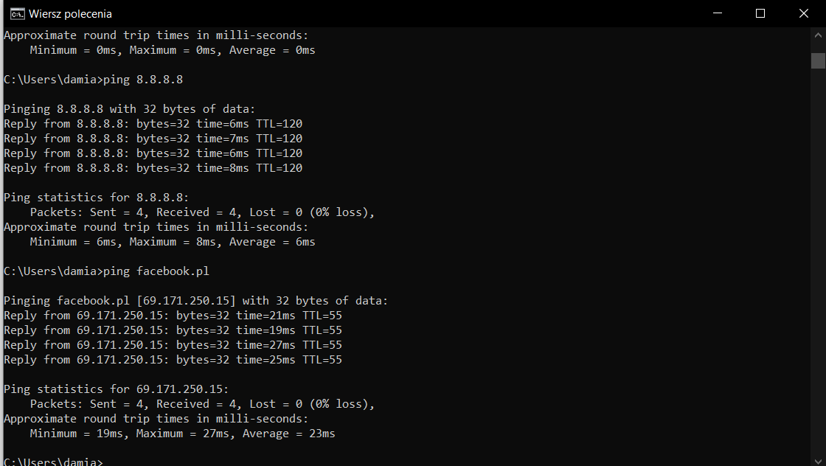 Ping jest o wiele mniejszy co powoduje zwiększoną szybkość przekazywania danych między serwerem a komputerem.

(5) Użyj polecenia *ipconfig /renew*. Treść polecenia wraz z wynikiem wklej poniżej. Jaki jest skutek wykonania tej czynności? Poniżej zamieść krótką wypowiedź na ten temat.

C:\Users\damia>ipconfig /renew

Windows IP Configuration

No operation can be performed on Ethernet while it has its media disconnected.

No operation can be performed on Połączenie lokalne* 1 while it has its media disconnected.

No operation can be performed on Połączenie lokalne* 10 while it has its media disconnected.

Ethernet adapter Ethernet:

Media State . . . . . . . . . . . : Media disconnected

Connection-specific DNS Suffix . :

Ethernet adapter VirtualBox Host-Only Network:

Connection-specific DNS Suffix . :

Link-local IPv6 Address . . . . . : fe80::5ca:35c0:ede2:97e5%14

IPv4 Address. . . . . . . . . . . : 192.168.56.1

Subnet Mask . . . . . . . . . . . : 255.255.255.0

Default Gateway . . . . . . . . . :

Wireless LAN adapter Połączenie lokalne* 1:

Media State . . . . . . . . . . . : Media disconnected

Connection-specific DNS Suffix . :

Wireless LAN adapter Połączenie lokalne* 10:

Media State . . . . . . . . . . . : Media disconnected

Connection-specific DNS Suffix . :

Wireless LAN adapter Wi-Fi:

Connection-specific DNS Suffix . :

Link-local IPv6 Address . . . . . : fe80::ecd3:7b23:b08e:a54a%18

IPv4 Address. . . . . . . . . . . : 192.168.1.106

Subnet Mask . . . . . . . . . . . : 255.255.255.0

Default Gateway . . . . . . . . . : 192.168.1.1

Komenda ta odnawia wszystkie dzierżawy adresu z DHCP.